

МИНИСТЕРСТВО НАУКИ И ВЫСШЕГО ОБРАЗОВАНИЯ РОССИЙСКОЙ ФЕДЕРАЦИИ
ФЕДЕРАЛЬНОЕ ГОСУДАРСТВЕННОЕ БЮДЖЕТНОЕ ОБРАЗОВАТЕЛЬНОУ УЧРЕЖДЕНИЕ ВЫСШЕГО ОБРАЗОВАНИЯ «ДОНСКОЙ ГОСУДАРСТВЕННЫЙ ТЕХНИЧЕСКИЙ УНИВЕРСИТЕТ» (ДГТУ)

Факультет «Информатика и вычислительная техника»
Кафедра «Кибербезопасность информационных систем»

Лабораторная работа №4
По предмету «Методы алгебраической геометрии в криптографии»

Выполнил:
обучающийся группы ВКБ42
Михайлов А.С.
Проверили:
Артамонова Е.А.

Ростов-на-Дону
2025

Лабораторная работа №4
«Сложение точек эллиптической кривой над конечным полем 𝐺F(𝑝)»
Задание. Найти все точки эллиптической кривой, заданной уравнением 𝑦² = 𝑥³ + 𝑎x + 𝑏 над полем 𝐺F(𝑝). Выбрать две точки 𝑃 и 𝑄. Вычислить 𝑃 + 𝑄 и 2𝑃. Написать программу, реализующую алгоритм поиска всех точек эллиптической кривой, сложения и удвоения точек эллиптической кривой над конечным полем.
Ход работы:

Рисунок 1 – Вариант 2

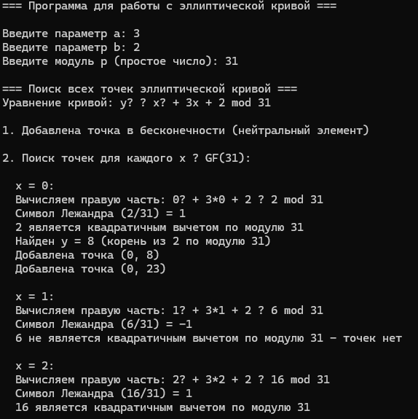
Рисунок 2 – Результат работы программы
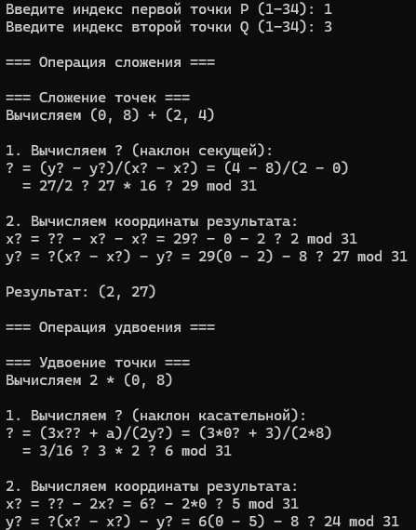
Рисунок 3 – Результат работы программы
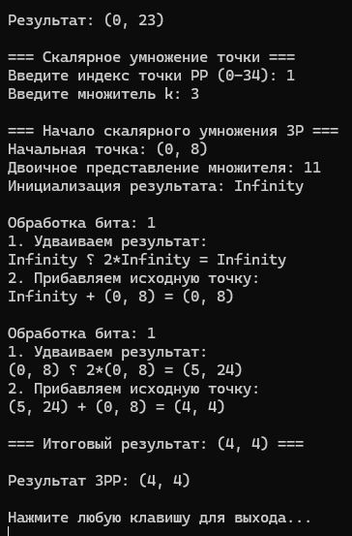
Рисунок 4 – Результат работы программы

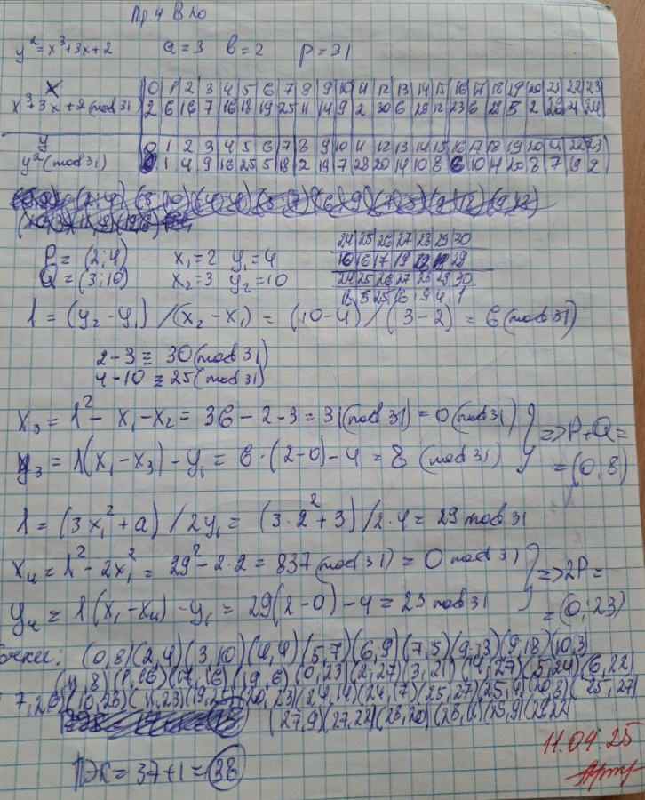
Рисунок 5 – Ручная отработка

Листинг кода
using System;
using System.Collections.Generic;

public class EllipticCurvePoint
{
public long X { get; set; }
public long Y { get; set; }
public bool IsInfinity { get; set; }

public EllipticCurvePoint(long x, long y)
{
X = x;
Y = y;
IsInfinity = false;
}

public EllipticCurvePoint(bool isInfinity)
{
IsInfinity = isInfinity;
X = 0;
Y = 0;
}

public override string ToString()
{
return IsInfinity ? "Infinity" : $"({X}, {Y})";
}
}

public class EllipticCurve
{
public long A { get; private set; }
public long B { get; private set; }
public long P { get; private set; }

public EllipticCurve(long a, long b, long p)
{
A = a;
B = b;
P = p;

// Проверка, что кривая несингулярна
if ((4 * ModPow(A, 3, P) + 27 * ModPow(B, 2, P)) % P == 0)
{
throw new ArgumentException("Кривая сингулярна и не является эллиптической.");
}
}

public List<EllipticCurvePoint> FindAllPointsWithSteps()
{
Console.WriteLine("\n=== Поиск всех точек эллиптической кривой ===");
Console.WriteLine($"Уравнение кривой: y² ≡ x³ + {A}x + {B} mod {P}");

var points = new List<EllipticCurvePoint>();
points.Add(new EllipticCurvePoint(true));
Console.WriteLine("\n1. Добавлена точка в бесконечности (нейтральный элемент)");

Console.WriteLine("\n2. Поиск точек для каждого x ∈ GF(" + P + "):");
for (long x = 0; x < P; x++)
{
long rhs = (ModPow(x, 3, P) + A * x + B) % P;
if (rhs < 0) rhs += P;

Console.WriteLine($"\n x = {x}:");
Console.WriteLine($" Вычисляем правую часть: {x}³ + {A}*{x} + {B} ≡ {rhs} mod {P}");

int legendre = LegendreSymbol(rhs, P);
Console.WriteLine($" Символ Лежандра ({rhs}/{P}) = {legendre}");

if (legendre == 1)
{
Console.WriteLine($" {rhs} является квадратичным вычетом по модулю {P}");
long y = TonelliShanks(rhs, P);
Console.WriteLine($" Найден y = {y} (корень из {rhs} по модулю {P})");

points.Add(new EllipticCurvePoint(x, y));
Console.WriteLine($" Добавлена точка ({x}, {y})");

if (y != 0)
{
long y2 = P - y;
points.Add(new EllipticCurvePoint(x, y2));
Console.WriteLine($" Добавлена точка ({x}, {y2})");
}
}
else if (rhs == 0)
{
Console.WriteLine($" y² ≡ 0 => y = 0");
points.Add(new EllipticCurvePoint(x, 0));
Console.WriteLine($" Добавлена точка ({x}, 0)");
}
else
{
Console.WriteLine($" {rhs} не является квадратичным вычетом по модулю {P} - точек нет");
}
}

Console.WriteLine($"\n3. Всего найдено {points.Count} точек (включая точку в бесконечности)");
return points;
}

public EllipticCurvePoint AddPointsWithSteps(EllipticCurvePoint P, EllipticCurvePoint Q)
{
Console.WriteLine("\n=== Сложение точек ===");
Console.WriteLine($"Вычисляем {P} + {Q}");

// Проверка на точку в бесконечности
if (P.IsInfinity)
{
Console.WriteLine("P - точка в бесконечности, результат: Q");
return Q;
}
if (Q.IsInfinity)
{
Console.WriteLine("Q - точка в бесконечности, результат: P");
return P;
}

// Проверка на одинаковые X-координаты
if (P.X == Q.X)
{
if (P.Y == Q.Y)
{
Console.WriteLine("Точки совпадают - выполняем удвоение");
return DoublePointWithSteps(P);
}
else
{
Console.WriteLine("Точки симметричны относительно оси X - результат: Infinity");
return new EllipticCurvePoint(true);
}
}

// Вычисление λ (наклона секущей)
Console.WriteLine("\n1. Вычисляем λ (наклон секущей):");
long deltaY = (Q.Y - P.Y) % this.P;
if (deltaY < 0) deltaY += this.P;
long deltaX = (Q.X - P.X) % this.P;
if (deltaX < 0) deltaX += this.P;
long invDeltaX = ModInverse(deltaX, this.P);

long lambda = (deltaY * invDeltaX) % this.P;
if (lambda < 0) lambda += this.P;

Console.WriteLine($"λ = (y₂ - y₁)/(x₂ - x₁) = ({Q.Y} - {P.Y})/({Q.X} - {P.X})");
Console.WriteLine($" = {deltaY}/{deltaX} ≡ {deltaY} * {invDeltaX} ≡ {lambda} mod {this.P}");

// Вычисление координат результата
Console.WriteLine("\n2. Вычисляем координаты результата:");
long xR = (ModPow(lambda, 2, this.P) - P.X - Q.X) % this.P;
if (xR < 0) xR += this.P;
Console.WriteLine($"x₃ = λ² - x₁ - x₂ = {lambda}² - {P.X} - {Q.X} ≡ {xR} mod {this.P}");

long yR = (lambda * (P.X - xR) - P.Y) % this.P;
if (yR < 0) yR += this.P;
Console.WriteLine($"y₃ = λ(x₁ - x₃) - y₁ = {lambda}({P.X} - {xR}) - {P.Y} ≡ {yR} mod {this.P}");

var result = new EllipticCurvePoint(xR, yR);
Console.WriteLine($"\nРезультат: {result}");
return result;
}

public EllipticCurvePoint DoublePointWithSteps(EllipticCurvePoint P)
{
Console.WriteLine("\n=== Удвоение точки ===");
Console.WriteLine($"Вычисляем 2 * {P}");

if (P.IsInfinity)
{
Console.WriteLine("Точка в бесконечности - результат: Infinity");
return P;
}

if (P.Y == 0)
{
Console.WriteLine("y-координата равна 0 - результат: Infinity");
return new EllipticCurvePoint(true);
}

Console.WriteLine("\n1. Вычисляем λ (наклон касательной):");
long numerator = (3 * ModPow(P.X, 2, this.P) + A) % this.P;
long denominator = (2 * P.Y) % this.P;
long invDenominator = ModInverse(denominator, this.P);

long lambda = (numerator * invDenominator) % this.P;
if (lambda < 0) lambda += this.P;

Console.WriteLine($"λ = (3x₁² + a)/(2y₁) = (3*{P.X}² + {A})/(2*{P.Y})");
Console.WriteLine($" = {numerator}/{denominator} ≡ {numerator} * {invDenominator} ≡ {lambda} mod {this.P}");

Console.WriteLine("\n2. Вычисляем координаты результата:");
long xR = (ModPow(lambda, 2, this.P) - 2 * P.X) % this.P;
if (xR < 0) xR += this.P;
Console.WriteLine($"x₃ = λ² - 2x₁ = {lambda}² - 2*{P.X} ≡ {xR} mod {this.P}");

long yR = (lambda * (P.X - xR) - P.Y) % this.P;
if (yR < 0) yR += this.P;
Console.WriteLine($"y₃ = λ(x₁ - x₃) - y₁ = {lambda}({P.X} - {xR}) - {P.Y} ≡ {yR} mod {this.P}");

var result = new EllipticCurvePoint(xR, yR);
Console.WriteLine($"\nРезультат: {result}");
return result;
}

private long ModPow(long a, long b, long mod)
{
long result = 1;
a %= mod;
while (b > 0)
{
if (b % 2 == 1)
result = (result * a) % mod;
a = (a * a) % mod;
b /= 2;
}
return result;
}

private long ModInverse(long a, long mod)
{
long m0 = mod;
long y = 0, x = 1;

if (mod == 1)
return 0;

while (a > 1)
{
long q = a / mod;
long t = mod;

mod = a % mod;
a = t;
t = y;

y = x - q * y;
x = t;
}

if (x < 0)
x += m0;

return x;
}

private int LegendreSymbol(long a, long p)
{
long ls = ModPow(a, (p - 1) / 2, p);
return ls == p - 1 ? -1 : (int)ls;
}

private long TonelliShanks(long n, long p)
{
if (n == 0) return 0;
if (p == 2) return n;

if (LegendreSymbol(n, p) != 1)
throw new Exception("n не является квадратичным вычетом по модулю p");

long Q = p - 1;
long S = 0;
while (Q % 2 == 0)
{
Q /= 2;
S++;
}

if (S == 1)
{
long result = ModPow(n, (p + 1) / 4, p);
if ((result * result) % p != n % p)
throw new Exception("Ошибка вычисления корня");
return result;
}

long z = 2;
while (LegendreSymbol(z, p) != -1)
z++;

long c = ModPow(z, Q, p);
long x = ModPow(n, (Q + 1) / 2, p);
long t = ModPow(n, Q, p);
long m = S;

while (t != 1)
{
long i = 0;
long temp = t;
while (temp != 1 && i < m)
{
temp = ModPow(temp, 2, p);
i++;
}

if (i == m)
throw new Exception("Ошибка вычисления корня");

long b = ModPow(c, 1L << (int)(m - i - 1), p);
x = (x * b) % p;
t = (t * b * b) % p;
c = (b * b) % p;
m = i;
}

return x;
}
private EllipticCurvePoint AddPoints(EllipticCurvePoint P, EllipticCurvePoint Q)
{
if (P.IsInfinity) return Q;
if (Q.IsInfinity) return P;

if (P.X == Q.X)
{
if (P.Y == Q.Y)
return DoublePoint(P);
else
return new EllipticCurvePoint(true);
}

long deltaY = (Q.Y - P.Y + this.P) % this.P;
long deltaX = (Q.X - P.X + this.P) % this.P;
long invDeltaX = ModInverse(deltaX, this.P);
long lambda = (deltaY * invDeltaX) % this.P;

long xR = (lambda * lambda - P.X - Q.X + 2 * this.P) % this.P;
long yR = (lambda * (P.X - xR) - P.Y + 2 * this.P) % this.P;

return new EllipticCurvePoint(xR % this.P, yR % this.P);
}

private EllipticCurvePoint DoublePoint(EllipticCurvePoint P)
{
if (P.IsInfinity || P.Y == 0)
return new EllipticCurvePoint(true);

long numerator = (3 * ModPow(P.X, 2, this.P) + this.A) % this.P;
long denominator = (2 * P.Y) % this.P;
long invDenominator = ModInverse(denominator, this.P);
long lambda = (numerator * invDenominator) % this.P;

long xR = (lambda * lambda - 2 * P.X + 2 * this.P) % this.P;
long yR = (lambda * (P.X - xR) - P.Y + 2 * this.P) % this.P;

return new EllipticCurvePoint(xR % this.P, yR % this.P);
}

public EllipticCurvePoint ScalarMultiply(EllipticCurvePoint P, int k)
{
Console.WriteLine($"\n=== Начало скалярного умножения {k}P ===");
Console.WriteLine($"Начальная точка: {P}");

if (k == 0)
{
Console.WriteLine("k = 0 → результат: Infinity");
return new EllipticCurvePoint(true);
}

string bits = Convert.ToString(k, 2);
Console.WriteLine($"Двоичное представление множителя: {bits}");

EllipticCurvePoint result = new EllipticCurvePoint(true);
Console.WriteLine($"Инициализация результата: {result}");

foreach (char bit in bits)
{
Console.WriteLine($"\nОбработка бита: {bit}");

// Шаг удвоения
Console.WriteLine("1. Удваиваем результат:");
EllipticCurvePoint beforeDouble = result;
result = DoublePoint(result);
Console.WriteLine($"{beforeDouble} → 2*{beforeDouble} = {result}");

// Шаг сложения
if (bit == '1')
{
Console.WriteLine("2. Прибавляем исходную точку:");
EllipticCurvePoint beforeAdd = result;
result = AddPoints(result, P);
Console.WriteLine($"{beforeAdd} + {P} = {result}");
}
else
{
Console.WriteLine("2. Пропускаем сложение (бит 0)");
}
}

Console.WriteLine($"\n=== Итоговый результат: {result} ===");
return result;
}
}

class Program
{
static void Main(string[] args)
{
try
{
Console.WriteLine("=== Программа для работы с эллиптической кривой ===");

Console.Write("\nВведите параметр a: ");
long a = long.Parse(Console.ReadLine());

Console.Write("Введите параметр b: ");
long b = long.Parse(Console.ReadLine());

Console.Write("Введите модуль p (простое число): ");
long p = long.Parse(Console.ReadLine());

var curve = new EllipticCurve(a, b, p);

var points = curve.FindAllPointsWithSteps();

Console.WriteLine("\n=== Список всех точек ===");
foreach (var point in points)
{
Console.WriteLine(point);
}

if (points.Count > 1)
{
Console.WriteLine("\n=== Выбор точек для операций ===");

Console.Write($"Введите индекс первой точки P (1-{points.Count - 1}): ");
int indexP = int.Parse(Console.ReadLine());
var P = points[indexP];

Console.Write($"Введите индекс второй точки Q (1-{points.Count - 1}): ");
int indexQ = int.Parse(Console.ReadLine());
var Q = points[indexQ];

Console.WriteLine("\n=== Операция сложения ===");
var sum = curve.AddPointsWithSteps(P, Q);

Console.WriteLine("\n=== Операция удвоения ===");
var doubledP = curve.DoublePointWithSteps(P);

Console.WriteLine("\n=== Операция удвоения ===");
var doubledQ = curve.DoublePointWithSteps(Q);

Console.WriteLine("\n=== Скалярное умножение точки ===");
Console.Write($"Введите индекс точки PP (0-{points.Count - 1}): ");
int ppIndex = int.Parse(Console.ReadLine());
var PP = points[ppIndex];

Console.Write("Введите множитель k: ");
int k = int.Parse(Console.ReadLine());

var resultPP = curve.ScalarMultiply(PP, k); // Используем новую версию
Console.WriteLine($"\nРезультат {k}PP: {resultPP}");
}
else
{
Console.WriteLine("\nНедостаточно точек для выполнения операций.");
}
}
catch (Exception ex)
{
Console.WriteLine($"Ошибка: {ex.Message}");
}

Console.WriteLine("\nНажмите любую клавишу для выхода...");
Console.ReadKey();
}
}

